Naturgucker Redaktionsservice • Kostenfreies Pressematerial
Räumlicher Bezug: deutschlandweit
Idealer Veröffentlichungstermin: Ende November bis Februar
Sperrfrist: keine (zur sofortigen Veröffentlichung)
Nutzungsrechte: honorarfrei zur redaktionellen Nutzung
Bildmaterial: 7 Bilder (300 dpi)
Textumfang: 655 Wörter/4.701 Zeichen inkl. Leerzeichen
(ohne Titel und Teaser)

Zuckerwatte im Winterwald: Das Geheimnis des Haareises
An feuchten Wintertagen kann Totholz plötzlich aussehen, als hätte jemand feine Zuckerwatte darauf verteilt. Tatsächlich handelt es sich um hauchdünne Eishaare – und ein unscheinbarer Pilz im Holz spielt bei ihrer Entstehung eine entscheidende Rolle.
Wer an einem frostigen Wintermorgen durch den Wald spaziert, kann manchmal eine erstaunliche Entdeckung machen. Über Nacht sind auf einem abgestorbenen Ast plötzlich Büschel aus feinen weißen Fäden gewachsen. Sie können glatt sein oder leicht gebogen und mit ihrer filigranen Struktur erinnern sie an Watte, Wolle oder tatsächlich an Zuckerwatte. Diese zerbrechlichen Gebilde bestehen aus gefrorenem Wasser und vergehen bei Sonnenschein und steigenden Temperaturen oft schnell.
Haareis, wie dieses Naturphänomen genannt wird, ist so fein, dass seine einzelnen Eishaare nur etwa 0,02 Millimeter dick sind. Damit sind sie sogar dünner als ein menschliches Haar. Unter günstigen Bedingungen können sie mehrere Zentimeter lang werden. Dabei entstehen manchmal dichte Büschel oder auffällig lockige Strukturen. Eine weitere Bezeichnung für dieses Phänomen lautet „Eiswolle”.
Eis ist im Winter nichts Besonderes, Haareis hingegen schon. Es entsteht nur unter einer speziellen Kombination aus Feuchtigkeit und Frost. Zu finden ist es auf abgestorbenem Holz von Laubbäumen, meist an morschen Ästen und Zweigen. Oft ist die Rinde dort bereits teilweise abgefallen, sodass die darunterliegende Holzoberfläche frei liegt. Nach feuchtem Wetter muss das Holz ausreichend Wasser enthalten. Optimal sind Temperaturen knapp unter 0 °C, eine hohe Luftfeuchtigkeit und möglichst wenig Wind.
Sind diese Voraussetzungen erfüllt, gefriert das Wasser im Holz und tritt in Form feinster Eisstrukturen an die Oberfläche. Gewöhnlicher Frost würde allerdings keine langen, seidigen Fäden erzeugen. Hier kommt ein unscheinbarer Bewohner des Totholzes ins Spiel: die Rosagetönte Wachskruste (Exidiopsis effusa).
Der holzzersetzende Pilz lebt mit seinem feinen Pilzgeflecht, dem sogenannten Myzel, im Holz. Meist bleibt er verborgen und ist von außen nicht zu erkennen, doch das Haareis verrät seine Anwesenheit. Seine unscheinbaren Fruchtkörper zeigen sich oft erst einige Wochen später. Sie erscheinen als dünne, weißliche, leicht bläuliche, graue oder zart rosafarbene Beläge, die jedoch leicht zu übersehen sind. Wer im Winter Haareis entdeckt, muss also nicht damit rechnen, den Pilz selbst auf demselben Holzstück zu sehen.
Lange Zeit war unklar, welche Rolle der Pilz bei der Entstehung des Haareises spielt. Bereits der deutsche Meteorologe, Polar- und Geowissenschaftler Alfred Wegener hatte das Phänomen im Winter 1916/17 in den Vogesen beobachtet und einen Zusammenhang mit Pilzen vermutet. Erst rund 100 Jahre später konnten Forschende diese Annahme experimentell untermauern. Auf allen untersuchten Holzproben mit Haareis ließ sich die Rosagetönte Wachskruste nachweisen. Wurde der Pilz durch Hitze oder ein Pilzbekämpfungsmittel abgetötet, bildete sich kein Haareis.
Doch was geschieht eigentlich bei der Bildung von Haareis und warum? Wasser aus dem feuchten Holz gelangt an die Oberfläche und gefriert dort. Offenbar beeinflusst der Pilz diesen Vorgang so, dass die feinen Eisfäden ihre ungewöhnliche Form behalten und nicht zu einer kompakten Eisschicht zusammenfrieren. Vermutlich spielen dabei vom Pilz produzierte organische Substanzen eine Rolle, die die Rekristallisation des Eises hemmen. Wie genau das Zusammenspiel zwischen Pilz, Holz, Wasser und Eis funktioniert, ist allerdings noch nicht vollständig geklärt.
Haareis und die Rosagetönte Wachskruste sind aus verschiedenen europäischen Ländern sowie aus Nordamerika bekannt. Die bisher dokumentierten Funde konzentrieren sich auffällig auf die gemäßigten Breiten der Nordhalbkugel, insbesondere zwischen 45 und 55 Grad nördlicher Breite. Warum es auf der Südhalbkugel bislang keine vergleichbare Häufung gibt, ist nicht bekannt. Mögliche Gründe reichen von den klimatischen Bedingungen und der Verbreitung des Pilzes und geeigneter Laubbäume bis hin zu einer geringeren Beobachtungsintensität.
Um Haareis selbst zu entdecken, ist vor allem gutes Timing wichtig. Nach feuchtem Wetter lohnt sich bei leichtem Frost ein genauer Blick auf abgestorbene Äste. Besonders erfolgversprechend sind feuchte, windgeschützte Stellen mit morschem Laubholz. Am vielversprechendsten ist die Suche am frühen Morgen, bevor die Sonne die filigranen Strukturen zum Schmelzen bringt. Ein Ast, der am Vortag noch völlig unscheinbar wirkte, kann dann tatsächlich so aussehen, als hätte ihn jemand mit weißer Zuckerwatte überzogen. Unter günstigen Bedingungen bleibt das Haareis einige Stunden, manchmal sogar länger, erhalten, doch häufig verschwindet die zarte Pracht schon nach kurzer Zeit.
Wer dabei fündig wird, kann die Beobachtung fotografieren und auf naturgucker.de eintragen – und so dazu beitragen, mehr über die Häufigkeit und Verbreitung dieses Winterphänomens zu erfahren.

Mitmachen & Service
Bitte verwenden Sie für Ihre Berichterstattung ausschließlich die hier angegebenen Permalinks. Aus der Browserzeile kopierte Links sind individuelle Session-Links und funktionieren bei Ihren Leser*innen nicht.
• Haareis und die Rosagetönte Wachskruste im Meldeportal für Naturbeobachtungen:
https://naturgucker.de/?art=877951005&amp;?desktop=1
• Eigene Naturbeobachtungen melden:
naturgucker.de
• Kostenlose E-Learning-Kurse der NABU|naturgucker-Akademie:
Pilze Grundwissen: https://nabu-naturgucker-akademie.de/Pilze-Grundwissen/
Pilze kompakt: https://nabu-naturgucker-akademie.de/Pilze-Kompakt/
Wald Grundwissen: https://nabu-naturgucker-akademie.de/Wald-Grundwissen/
Wald kompakt: https://nabu-naturgucker-akademie.de/Wald-Kompakt/

Bildnachweise & Bildunterschriften
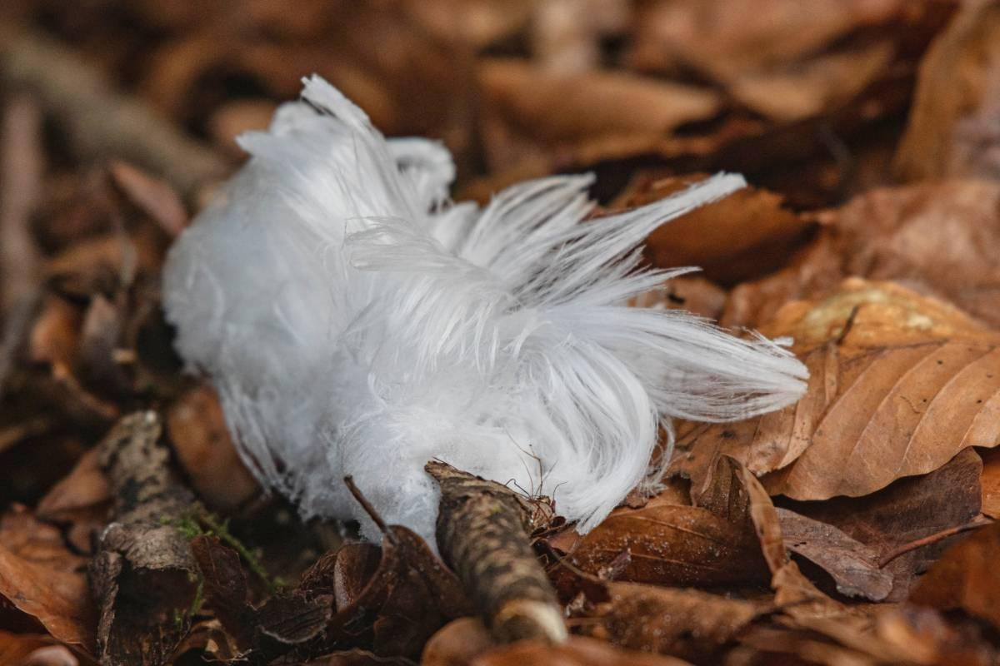 | 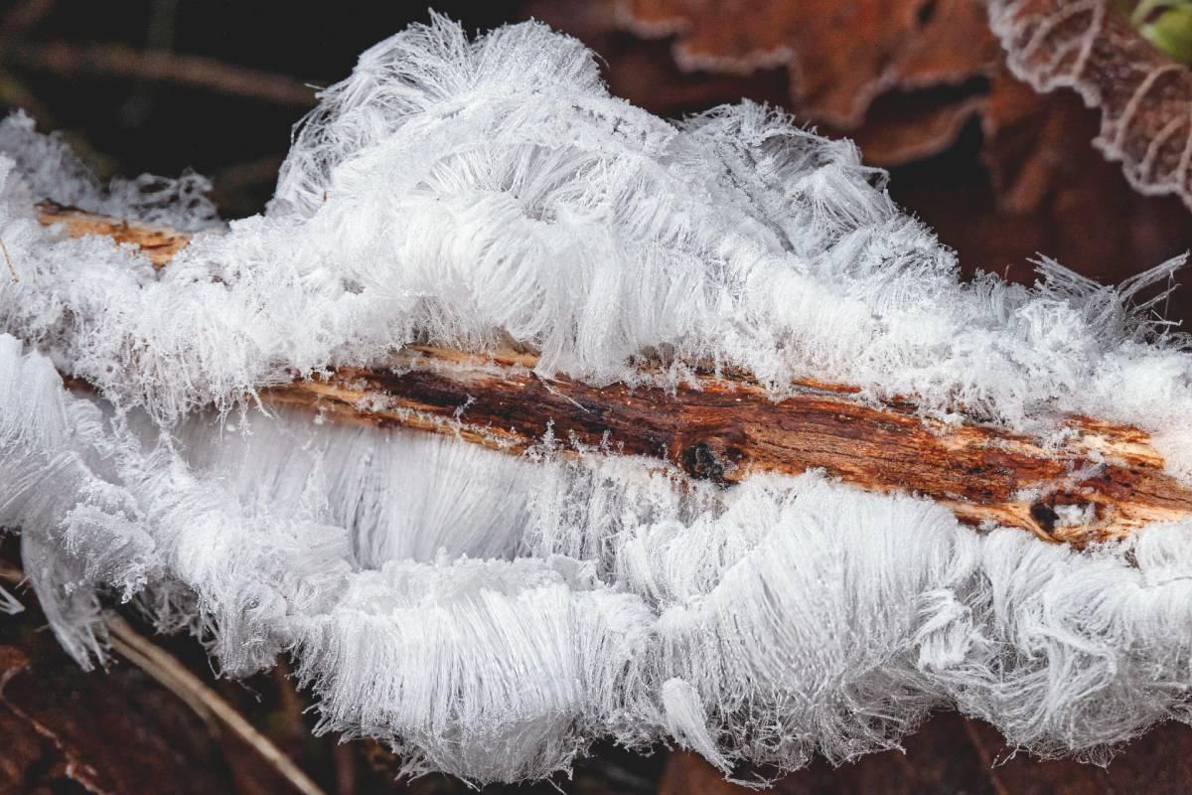 | 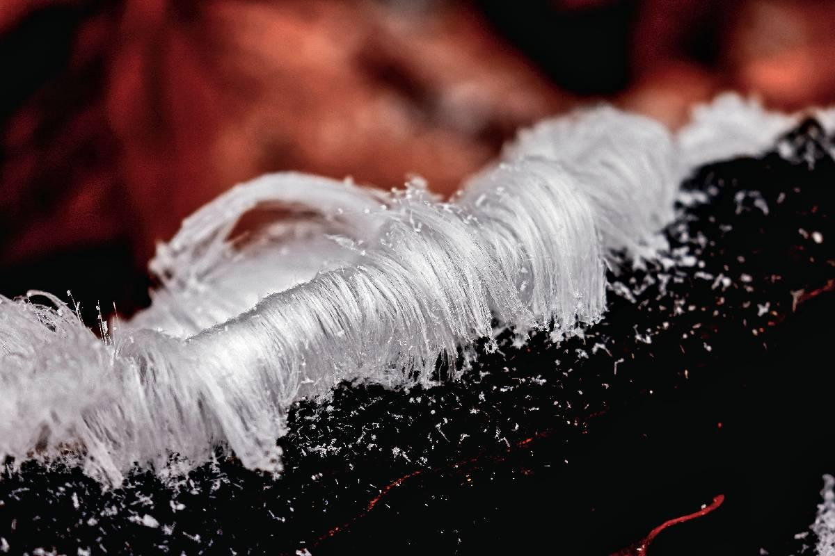

• Foto 1: Haareis an Totholz in einem Buchenwald. Foto: Ulrich Sach/naturgucker.de (frei zur Nutzung im Rahmen dieses Artikels); → Download
• Foto 2: Dichtes Haareis an Totholz auf dem Waldboden. Foto: Ulrich Sach/naturgucker.de (frei zur Nutzung im Rahmen dieses Artikels); → Download
• Foto 3: Wie eine gefrorene Miniaturwelle liegt das Haareis auf dem Totholz. Foto: Ingrid Michel/naturgucker.de (frei zur Nutzung im Rahmen dieses Artikels); → Download
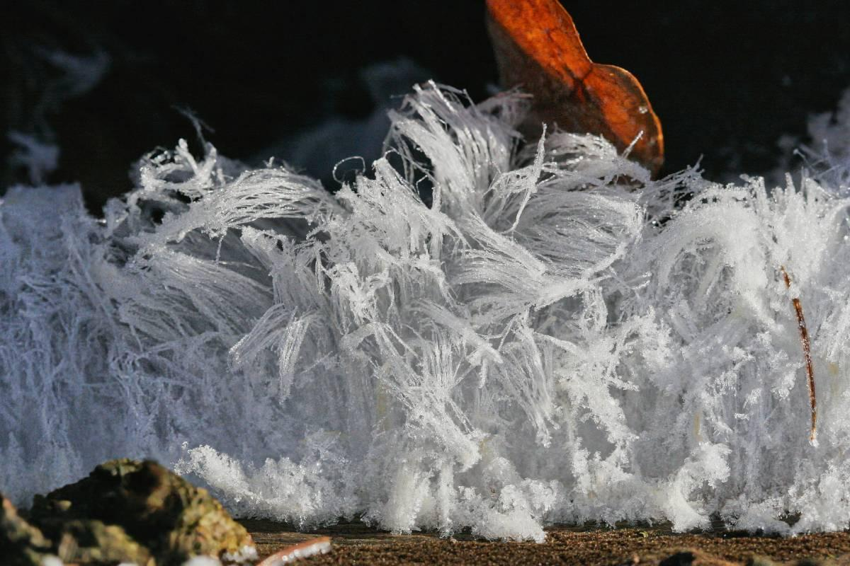 | 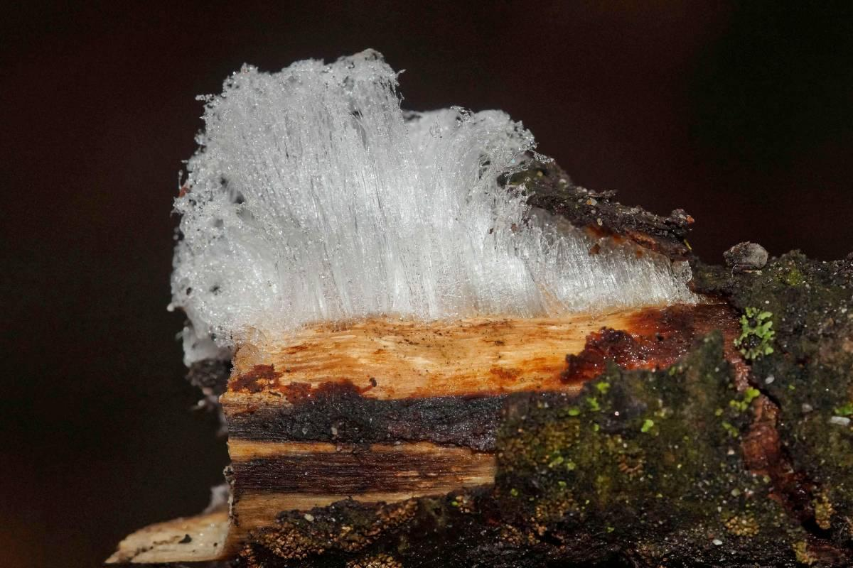 | 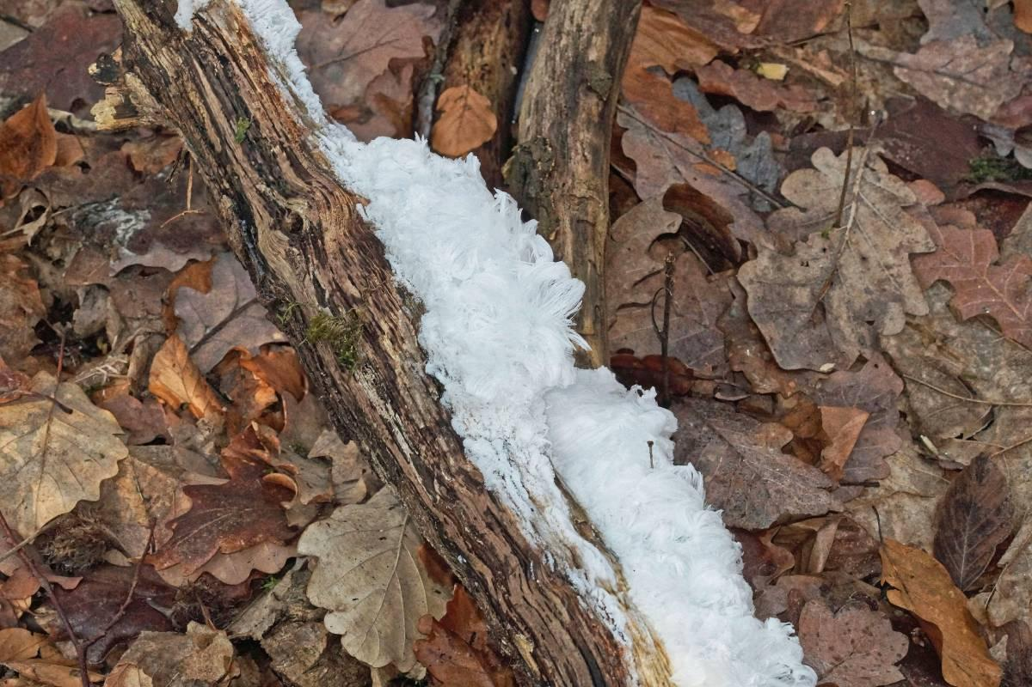

• Foto 4: Ein dichtes Knäuel Haareis. Foto: Gordon MacKay/naturgucker.de (frei zur Nutzung im Rahmen dieses Artikels); → Download
• Foto 5: Filigran und doch kräftig – Haareis kann sogar lockere Rinde anheben. Foto: Gaby Schulemann-Maier/naturgucker.de (frei zur Nutzung im Rahmen dieses Artikels); → Download
• Foto 6: Sieht von Weitem aus wie Schnee, doch das Haareis wächst direkt aus dem Totholz. Foto: Gaby Schulemann-Maier/naturgucker.de (frei zur Nutzung im Rahmen dieses Artikels); → Download
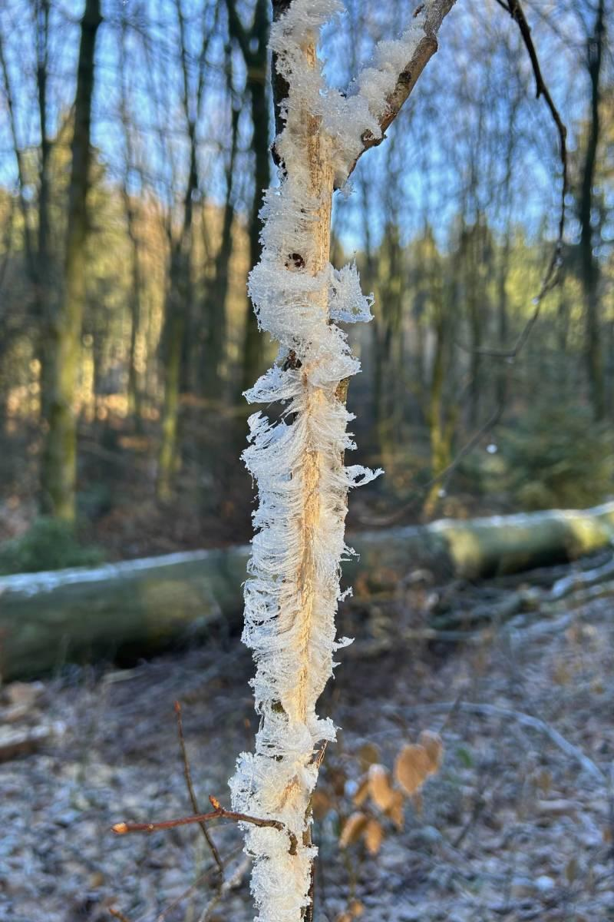

• Foto 7: Haareis kann sich auch an stehendem Totholz bilden. Foto: Markus Koschinsky/naturgucker.de (frei zur Nutzung im Rahmen dieses Artikels); → Download

Über NABU|naturgucker
NABU|naturgucker ist eine gemeinnützige Genossenschaft, die das Ziel verfolgt, Menschen für die Natur zu begeistern und dabei zum Verständnis der Arten, ihrer Lebensräume und dem Gesamtgefüge der Natur beizutragen. Mit dem Meldeportal und sozialen Netzwerk für Naturbeobachtungen, dem Online-Lernort NABU|naturgucker-Akademie, den Reiseangeboten für gemeinsame Naturerlebnisse sowie einem Online-Naturjournal zum Mitmachen werden vielfältige Möglichkeiten zum Erleben, Begreifen und Schützen der Natur angeboten.

Pressekontakt & Redaktionsservice
Naturgucker-Redaktion • Pressesprecherin: Gaby Schulemann-Maier •
E-Mail: presse@naturgucker.de • Tel.: +49/152 09432828 •
Webseite & Archiv: nabu-naturgucker.de/presse

